Современные технологии игровой деятельности в группе комбинированной направленности у дошкольников с задержкой психического развития в условиях реализации ФГОС ДО.
Кармацких Юлия Владимировна,
воспитатель группы
комбинированной направленности
для детей с ЗПР
МБДОУ «ДС № 371 г. Челябинска»

Игра является ведущей деятельностью у дошкольников. Понятие «игровые педагогические технологии» включает достаточно обширную группу методов и приемов организации педагогического процесса в форме различных педагогических игр.
Н. В. Шелгунов отмечал, что чувство жизненной правды и действительности выражается во всех играх ребенка. В игре дошкольник - свободная личность, которая развивает свои силы. Для действительной жизни у ребенка еще слишком мало душевного материала, мало следов, мало сложившихся представлений: у него их довольно только для игры [1].
С.Т Шацкий утверждал, что дети — это дети, они должны заниматься своими делами, хотя бы они имели близкое отношение к жизни взрослых, по-детски, со всем жаром, непосредственностью, образностью, игрой и жаждой нового, что всегда является для них характерным [2].
В отличие от игр вообще, педагогическая игра обладает существенным признаком - четко поставленной обучающей целью и соответствующими ей педагогическими результатами, которые могут быть обоснованы, выделены в явном виде и характеризуются учебно-познавательной направленностью.
Игра преследует две цели: первая — обучающая, а вторая — игровая, ради которой и действует ребенок. Главная задача педагога, чтобы эти цели дополняли друг друга.
Становление игры у детей с задержкой психического развития имеет ряд особенностей и идет значительно медленнее, чем у ребенка с нормальным развитием. У дошкольника с задержкой психического развития к шести годам игра на уровне развития младшего дошкольного возраста, в то время как у нормально развивающихся детей в этом возрасте уже сформирована сюжетно-ролевая игра [3].
Для игры детей данной категории характерен предметно-действенный способ ее построения игровое поведение недостаточно эмоционально, часто игра, не сопровождается речью, мир отношений моделируется поверхностно.
Детям с задержкой психического развития требуется гораздо больше повторений, чем ребенку с нормальным развитием для понимания того или иного действия. Игра обеспечивает необходимое количество повторений при сохранении эмоционально-положительного отношения к заданию.
В игре дошкольники достаточно самостоятельны, продуктивны и активны. Их недоразвитие познавательной деятельности проявляется в усвоении программного материала.
Из богатого ассортимента игр, наибольший интерес у детей моей группы к следующим настольно - дидактическим играм: пазлы, лото, различные конструкторы, деревянные кубики, счётные кубики, мозаики.
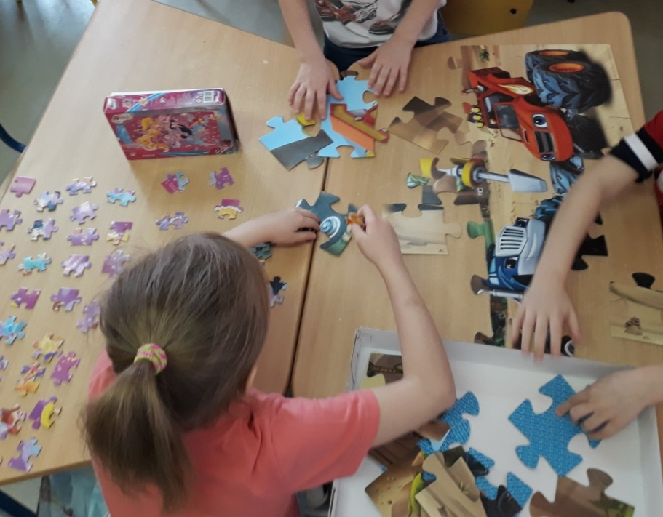
Правильно подобранные пазлы могут стать источником удовольствия и развивающей игры. Однако если задать ребенку слишком сложное задание, это может вызвать скуку. Об этом стоит помнить при выборе пазлов. Ниже приведу несколько советов, как лучше всего адаптировать игру к умениям и уровню развития ребенка.
На уровень сложности, прежде всего, влияют следующие факторы:
· количество элементов;
· размеры элементов;
· степень подробности картинки и цветовая дифференциация;
· опыт ребенка в складывании пазлов;
· качество изготовления (толщина картона, стойкость к деформации элементов, точность резки);
· другие характеристики, которые могут помочь при складывании (контуры картины, формы элементов и т.п.).
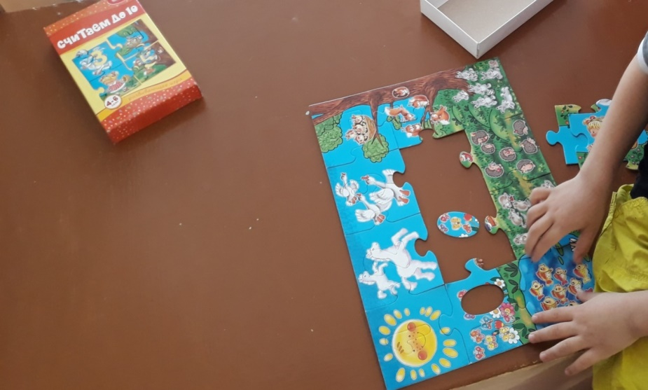
Польза детских пазлов в том, что они обладают развивающими способностями, которые проявляются в виде игры. Складывая картинку, ребенок развивает мелкую моторику рук и начинает лучше координировать свои движения. Развивая подобные навыки, ребенок в дальнейшем сможет легко освоить письмо и речь.
Пазлы отлично развивают логическое и пространственное мышление, внимание, память. Чтобы в конце игры получилась картинка, ребенок всегда воспроизводит ее в памяти и, соответственно, подбирает все детали и располагает их в нужных местах.
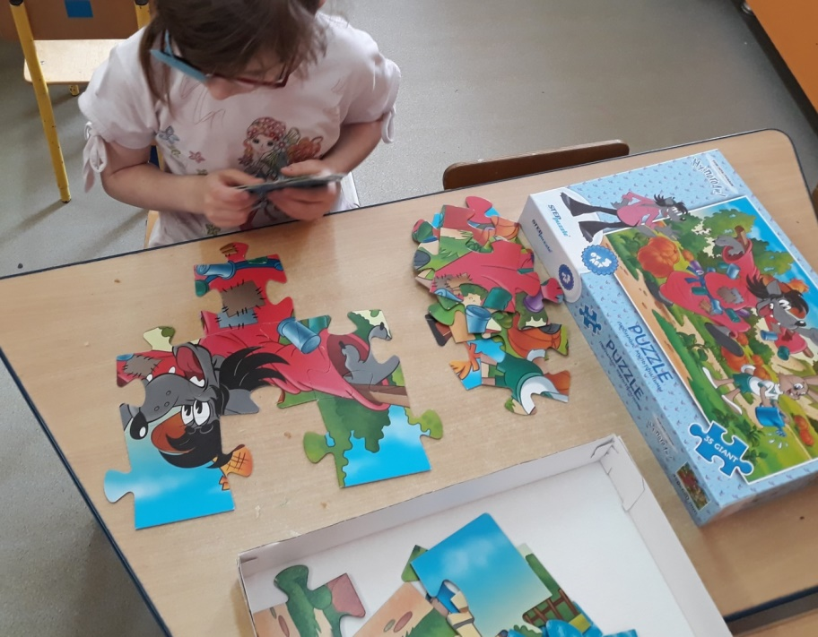
С помощью пазлов ребенок учится быть более самостоятельным. Ведь он старается сам сложить интересную картинку, что придает ему уверенности в себе и в своих действиях.
Одна из самых популярных и всем знакомая игра лото. Отличная классическая игра, в которую могут играть и взрослые, и дети. Оно популярно, потому что играть в нее можно разными вариантами.
Играя в лото, ребенок тренирует память, внимание, наблюдательность, развивает способность замечать сходства, расширяет детский кругозор, увеличивает свой словарный запас, улучшает навыки общения со взрослыми и со сверстниками.
Тем для игры в лото, множество. С помощью этой увлекательной игры можно выучить: цвета, геометрические фигуры, профессии, растения, грибы, спецмашины, и много, много всего. Дети играют и запоминают названия различных предметов, цветов, деревьев, животных, еды, бытовых предметов, флору и фауну и т.п.
Так как в игре лото должны принимать участие как минимум два игрока, то стоит отметить и такое положительное качество этой игры, как очередность. Дожидаясь своей очереди, ребенок учится терпеливости.
Каждый ребенок любит что-нибудь мастерить своими руками, поэтому играть в конструктор любят и мальчишки, и девчонки. А главное преимущество конструктора в том, что во время игры действуют только законы пространства. Ребенок может строить что угодно и где угодно. Даже если на упаковке с деталями нарисована крепость, ребята с легкостью превращают ее в волшебный корабль или автомашину.

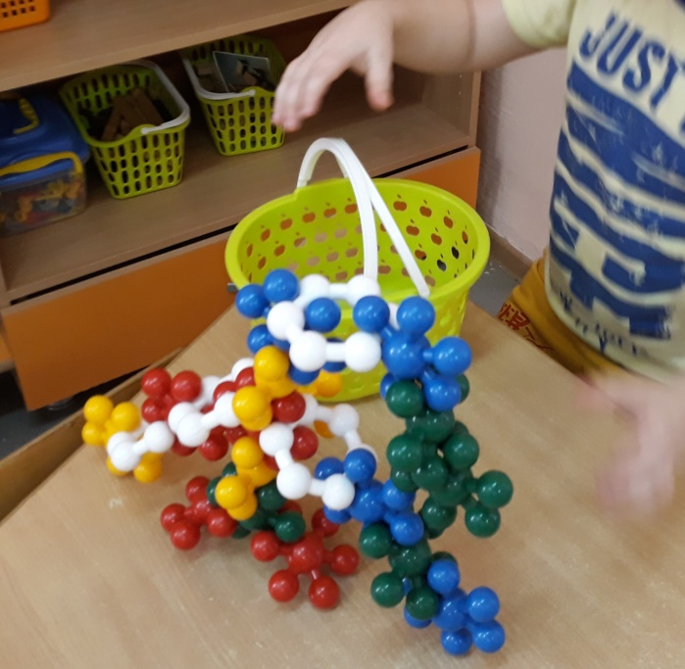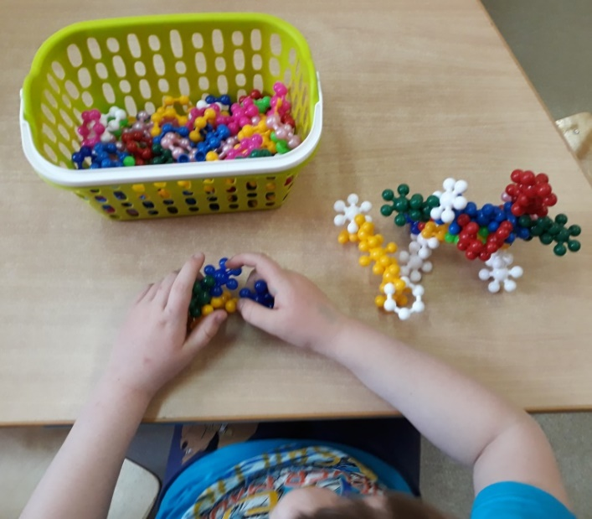
Играя в различного плана конструкторы, у детей происходит:
1. Развитие мелкой моторики и координации движений благодаря взаимодействию с пространственными геометрическими фигурами.
2. Понимание простейших законов физики, притяжения и равновесия. Во время игры приходиться «включать» логическое мышление, чтобы построить устойчивую конструкцию.
3. Конструирование учит ребенка быть усидчивым и терпеливым, потому что невозможно построить замок или собрать машинку за несколько минут.
4. Развитие фантазии и образного мышления: поощряйте желание собирать «произвольные» композиции, а не собрать один раз конструктор по схеме и поставить его на полочку.
5. Различные конструкторы знакомят детей с цветами и геометрическими фигурами, а также учат изучать схемы и следовать им.
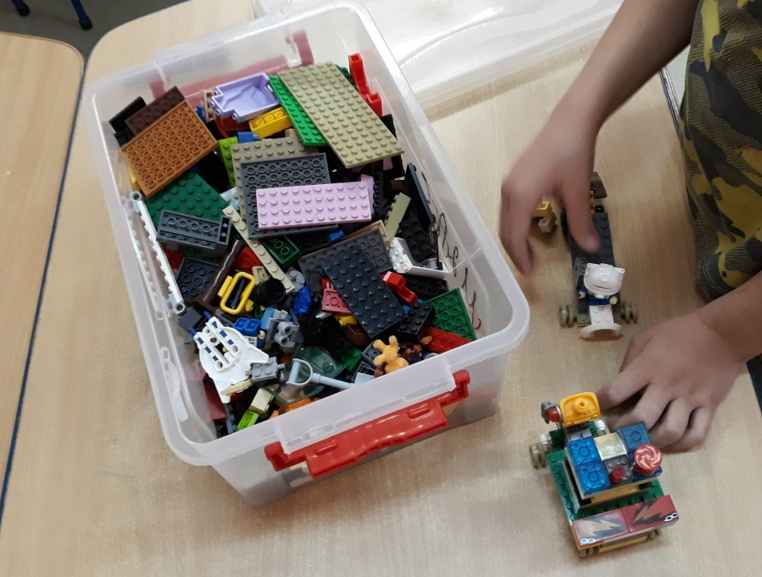
6. Игра в конструктор учит детей к общению и взаимодействию с другими детьми: построение различных конструкций могут привлечь внимание нескольких детей и занять их общим делом, а в процессе игры дети учатся сотрудничать и помогать друг другу.
7.Тренировка мелкой моторики рук учит ребенка понимать, из чего сделан предмет и какова его форма только исходя из тактильных ощущений. А развитие мелкой моторики способствует развитию детского интеллекта.
Кубики – самая популярная детская развивающая игрушка. Благотворное влияние игры с ними на развитие ребенка было доказано учеными в ходе многочисленных исследований. Какими бы кубиками ни играл ребенок, эта игра направлена на обучение: изучение букв или цифр, форм или цветов, осознание физических законов или первое понимание связи причины и следствия.
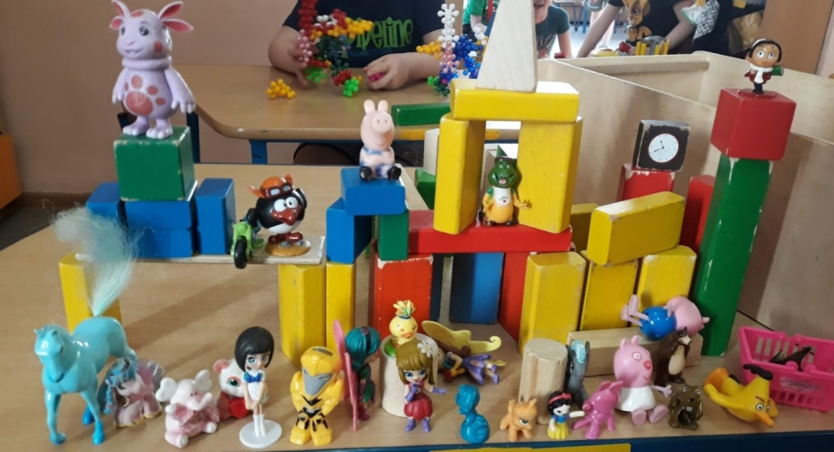
Играя в кубики, ребёнок:
- развивает математические способности: узнает, что такое количество, форма, вес, объем, учится сортировать и группировать предметы;
- экспериментирует с явлениями гравитации и баланса, что улучшает координацию глаз и мышц;
- тренирует воображение, учится выражать идеи, планировать и творить;
- осознает взаимосвязь действия и результата.
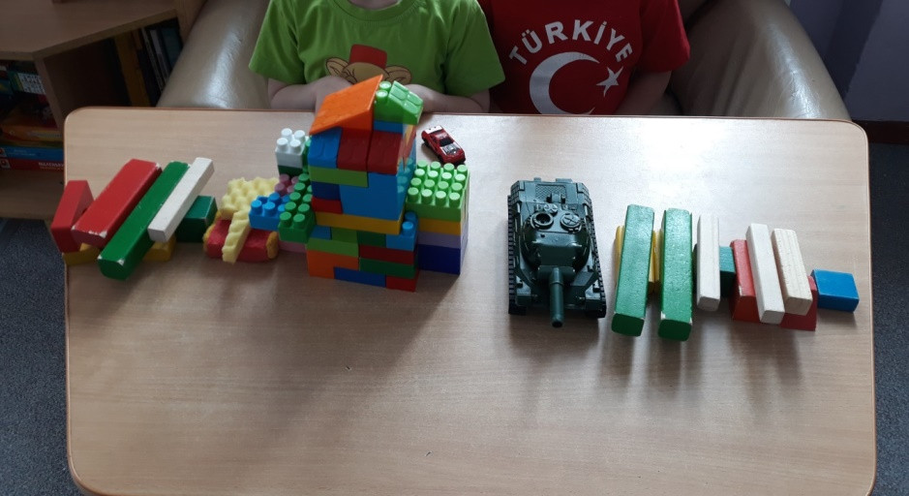
В отличие от классических деревянных кубиков, пластиковые — легкие, яркие, имеют разную многомерную форму (не только куб). Но такие кубики имеют один недостаток — они непрочные, поэтому для игр детям больше нравятся устойчивые деревянные кубики. На первый взгляд они кажутся простой и понятной игрушкой, но их потенциал огромен.
Благодаря счётным кубикам дети обучаются таким действиям, как сортировка, построение графических изображений, ознакомления с периметром, площадью, объемом, весом, дробями и долями.
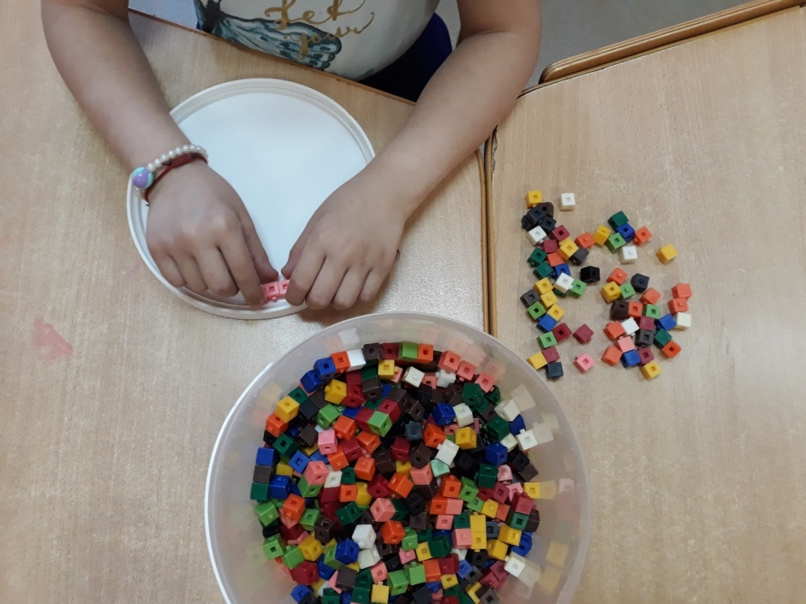
Игра в мозаику тренирует мелкую моторику рук, развивает воображение, художественный вкус и образное мышление. В процессе создания рисунка из мозаики ребёнок воспитывает целенаправленность деятельности, внимательность и наблюдательность.
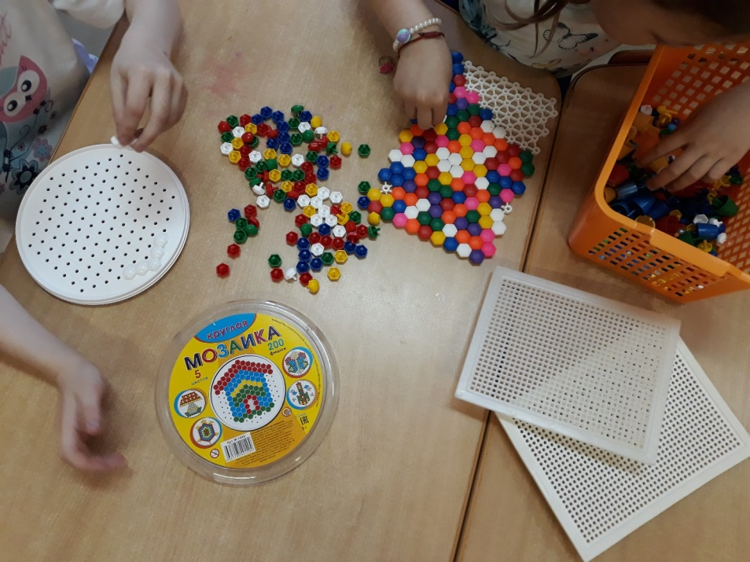
Благодаря мозаике, дети учатся согласованности движений, тренируют усидчивость, развивают абстрактное и пространственное мышление. Мозаика приучает работать по определенным правилам, образцу, стремиться довести замысел до видимого результата. А еще знакомит с основными формами, цветами, развивая зрительное внимание и сенсорику.
Игровая деятельность дошкольников с задержкой психического развития предоставляет много факторов для научной мысли. Игра как проблема воспитания требует неустанных, каждодневных раздумий родителей, требует творчества и фантазии от педагогов. Воспитание ребенка — это большая ответственность, большой труд и огромная творческая радость, дающая сознание полезности нашего существования на земле.
Организация образовательного процесса в группах комбинированной направленности будет эффективна, если использовать игровые технологии, создавая необходимые условия для осуществления процесса социализации детей с ЗПР. Правильное использование игровых технологий в работе всего педагогического коллектива детского сада, а не только воспитателя, делает для ребёнка процесс обучения максимально увлекательным и эффективным. Главное — не пренебрегать играми, правильно планировать их цели и ожидаемые результаты.

Список литературы:
- Карабанова О. А. Игра в коррекции психического развития ребенка. - М., 2007.- 216 с.
- Сорокина А. И. Дидактические игры в детском саду / А. И. Сорокина. — М.: Просвещение, 2008.
- Алпатикова С. В. Особенности игровой деятельности у дошкольников с ЗПР // Молодой ученый. — 2018. — №50. — С. 309-310. — URL https://moluch.ru/archive/236/54721/

